最新调剂政策解读1——不允许跨门类调剂

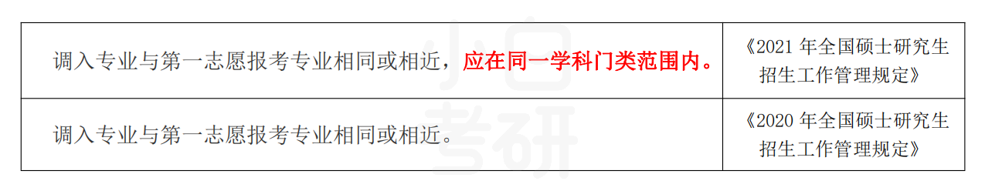

大家考研选报专业的时候，都会拿到一个专业代码，比如“马克思主义哲学”的专业代码是“010101”其中头两位代表的就是学科门类。

国家规定硕士研究生专业共有13大门类：哲学（01）、经济学（02）、法学（03）、教育学（04）、文学（05)、历史学（06）、理学（07）、工学（08）、农学（09）、医学（10）、军事学（11）、管理学（12）、艺术学（13）

2021年研究生招生规定中要求调剂专业与一志愿专业要在同一学科内，意思就是两个专业的专业代码前两位必须相同，否则不能相互调剂。

如果你报考「081200 计算机科学与技术」，调剂就只能在「08 工学」底下的专业里面选，不能调剂到其他学科（比如：01 哲学）去了

别以为这不可能，往年某些985校内调剂，就有过这样的操作。其他学院一志愿没考上的考生，可以申请调剂到马院。

学校为了招学生，而学生为了能考上心仪的名校，跨到一个完全没基础的专业也乐意。21考研就明确不允许有这种操作了。